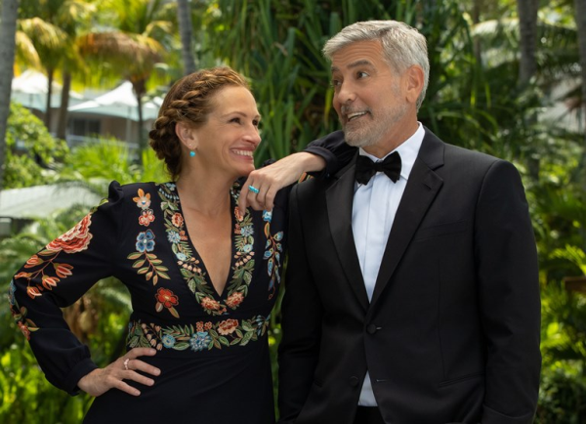
Vstupenka do raja
(Ticket to Paradise)
Premiéra: 15. 9. 2022

UIP - Universal, USA, 2022
Réžie: Ol Parker
Scnár: Ol Parker, Daniel Pipski
Kamera: Ole Bratt Birkeland
Strih: Peter Lambert
Hrajú: George Clooney, Julia Roberts, Kaitlyn Dever, Lucas Bravo

To, že sa vzali, považujú obaja za svoju najväčšiu životnú chybu. Teraz však musia spojiť sily a zabrániť dcére, aby rovnakú chybu neurobila aj ona. George Clooney a Julia Roberts v romantickej komédii Vstupenka do raja dokazujú, že aj druhýkrát sa dá vstúpiť do tej istej rieky, aj keď je to to posledné, čo by ste chceli urobiť.
Keď vám dcéra, ktorá trávi prázdniny na Bali, oznámi, že sa tam zamilovala a bude sa vydávať, pravdepodobne skočíte na prvé lietadlo a poletíte jej to vyhovoriť. Presne to sa stalo Georgovi Clooneymu a Julii Roberts v úlohách šokovaných rodičov, ktorí sa rozhodnú zachrániť svoju dcéru Lily pred následkami letnej lásky. V tomto smere majú bohaté vlastné skúsenosti. Pred devätnástimi rokmi sa po podobnom vzplanutí vzali, pred štrnástimi rokmi pochopili, že to nebol dobrý nápad a tak ukončili krátke dobrodružné spolunažívanie rozvodom. Odvtedy sa snažia jeden druhému vyhýbať, ako sa len dá. Vedia, že každé ich stretnutie skončí hlasnou hádkou. Teraz však vyhlásili dočasné prímerie, aby vyslobodili svoju dcéru „z pazúrov“ chytrého, pekného a podnikavého domorodca, ktorý sa živí pestovaním a predajom morských rias. V príprave rafinovaných pascí, ktoré majú ich dcére zložiť ružové okuliare, sú síce veľmi dobrí, žiadna z nich však neklapne tak, ako naplánovali. Čo je však horšie, kulisy morského raja začínajú prebúdzať spomienky na krajšiu časť ich spoločnej minulosti. A aj keď sa bránia zubami nechtami, nebezpečenstvo, že do toho znova spadnú, doslova visí vo vzduchu. Táto záchranná operácia sa skrátka vyvíja úplne nečakane.
Vstupenka do raja znamená pre oboch hercov po mnohých rokoch návrat k žánru romantickej komédie. „Nie, že by som sa tomuto žánru zámerne vyhýbala, ale čakala som, až dostanem taký skvelý scenár, ako bol Notting Hill, alebo si užijem toľko zábavy ako pri Svadbe môjho najlepšieho priateľa. Teraz som sa dočkala a navyše mám ako bonus George Clooneyho,“ vysvetľuje Julia Roberts.

Prístupnosť: nevhodné pre vekovú kategóriu maloletých do 12 rokov
Žáner: romantická komédia
Verzie: anglicky so slovenskými titulkami
Stopáž: 104 min
Formát: 2D DCP, zvuk 5.1, 7.1
Monopol do: 15. 9. 2025

